# 现在已经完成工作

## 一、关于标准曲线

按照IEEE标准，生成了ppt中的例子的数据，IEEE标准分若干段，下面是仿真和ppt结果对比：

|  |  |  |
| --- | --- | --- |
| 段 | PPT中结果（单位ft） | 仿真结果（单位ft） |
| C段：司机反应时间，移动距离认为是：Dc = v * t，v为入口速度，t为反应时间，取t=8 | 622 | 621.867 |
| D段：失控加速度：2英里/秒，加速时间1秒 | 79.2 | 79.2 |
| E段：加速度线性减速到0，1秒时间 | 81.4 | 81.4 |
| F段：死区，推进后滑行1秒时间 | 82.1 | 82.1333 |
| G段：50%的减速度1秒时间 | 81.8 | 81.8107 |
| H+I段：实施制动 | 2567 | 2572.32 |
| J段：安全裕量 | 16 | 15 |

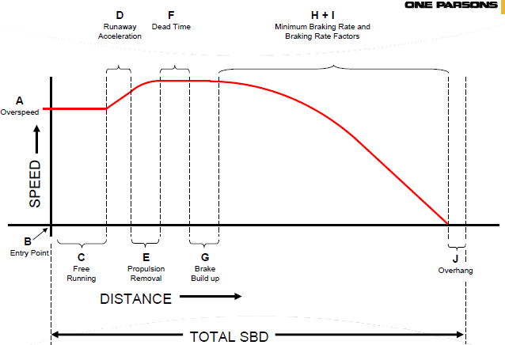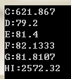

数据于excel中的图：

上图横坐标单位为：英尺；纵坐标单位为：英里/小时

## 二、关于要仿真曲线

按照老师提出的分段减速度方法，取最大常用制动数据，生成数据。结果数据跟老师提供的《380D制动距离表》中的300，,310对比，结果一致。

|  |  |  |
| --- | --- | --- |
| 速度 | 380D制动距离表（单位m） | 仿真结果（单位m） |
| 310 | 6207 | 6206.903 |
| 305 | 5954 | 5954.489 |
| 300 | 5706 | 5706.180 |
| 400 | 无 | 12913.051 |

如下是：400的图

上图横坐标单位为：米；纵坐标单位为：公里/小时

# 接下来的工作确认？

1. 我们需要生成一张图，这张图中包含标准的仿真和按照铁道部数据的仿真的两条制动曲线；那么请问，速度是需要采用（400km/h=248.5484769英里/h）吗？
2. 单位以什么为表示：
3. 横坐标单位为：英尺；纵坐标单位为：英里/小时，IEEE中是这个单位
4. 横坐标单位为：米；纵坐标单位为：公里/小时，我们高铁中常用的是这个单位

这两个选哪一个？

1. 在IEEE的中，我们的初始速度为（53英里/小时 = 85.295232 km/h），那么是直接将标准里的速度调成400km/h生成数据吗？(这个问题跟1差不多)
2. 在最终的图中，对应的IEEE的仿真曲线是否要将各段标出（C/D/E/F/HI/J段）？我不太会在表里标注这些信息
3. 在最终的图中，对应的铁道部数据的仿真曲线是否要将各个公里区间的加速度标出，以怎么样的形式标出，有80小段，我也不太会在图表里标注这些信息。这里我想一个方案是我同一个横坐标，对应两个纵坐标，一个坐标是速度，一个坐标是加速度？大概是这样子的:

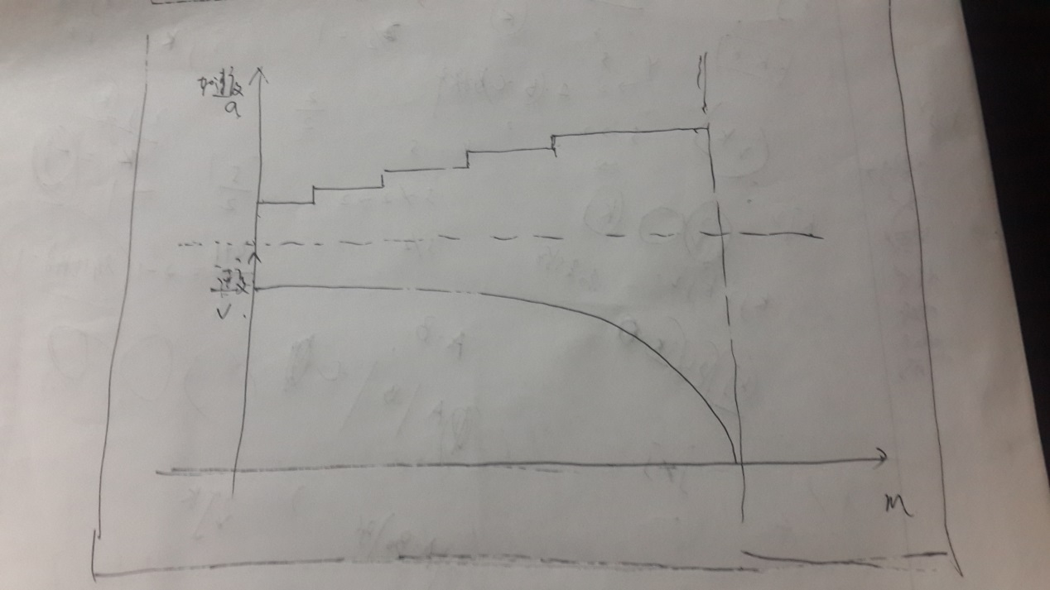

6、excel绘出的曲线比较丑，我打算把数据导入matlab，显示下。Matlab真是不太会用…